出國報告(出國類別：國際學術會議)

第六屆農業暨生物系統機電整合工程國際研討會

服務機關：國立中興大學
姓名職稱：謝廣文副教授
派赴國家：韓國
出國期間：2012/06/16~2012/06/21
報告日期：2012/07/20

摘要
第六屆農業暨生物系統機電整合工程國際研討會於2012年6月18日至6月20日在韓國全州市全北大學舉行。中華民國台灣計有中興大學、台灣大學、嘉義大學、屏東科大、宜蘭大學與中正大學等六所大學的約有60多位學者專家組團參加。本次2012ISMAB共有5個國家200多位學者、專家及研究生報名參加，中華農業機械學會理事長中興大學生機系盛中德教授、、日本代表(日本農業機械學會會長東京大學Seiichi OSHITA 教授)及韓國代表(韓國農業機械學會會長成均館大學 Kyouseung Lee 教授)，及兩位貴賓，菲律賓洛斯巴諾斯大學大學Arnold R. Elepaño教授與美國佛羅里達州立大學 Won Suk Lee教授，各發表40分鐘的各國的農業、生物系統及食品工程的研究與教育的近況及未來的發展。18日下午至19下午分組論文發表(Oral Pesentation)，其中19日中午13:30至15:00舉行壁報論文(Poster)展示與討論。本屆研討會有等11個分組計有80篇論文發表(Oral Presentation)，93篇壁報論文(Poster)展示。個人參予壁報論文(Poster)發表，題目為線上雞隻活體重量量測系統之研究(The Study on Online Life Weight Measurement of Comb of Chicken) ，本篇論文並獲邀為ISMAB special issue of EAEF。另擔任19日上午PT#1收穫後處裡技術發表階段分組的主持人。20日參訪韓國第二大的東洋農機工業，了解到韓國的農業機械不論是傳統田間機械或是較高科技先進的機電整合系統大都已能自行生產製造，顯示其國內的農業生產的機械化與自動化的程度相當高，且已積極開發外銷的市場。

I
目次

摘要 --------------------------------------------------------------------------- I
目次 --------------------------------------------------------------------------- II
目的 --------------------------------------------------------------------------- 1
過程 --------------------------------------------------------------------------- 1
一、開幕 --------------------------------------------------------------------- 1
二、專題演講 --------------------------------------------------------------- 2
三、研討會 ------------------------------------------------------------------ 3
四、參觀 --------------------------------------------------------------------- 6
心得與建議 ------------------------------------------------------------------ 8
II
出席第六屆農業暨生物系統機電整合工程
國際研討會國際學術會議報告
目的
農業與生物系統機電整合工程國際研討會(International Symposium on Machinery and Mechatronics for Agriculture and Biosystems Engineering，ISMAB)為中華民國、日本與韓國三國之農業機械學會共同發起，而有世界各國的專家學者參與研討會，在農機與生機領域中佔有舉足輕重的地位，是繼美國農業與生物工程學會議（ASABE）之外最受重視的國際性研討會，而且發起的三國之農業與生物環境相似，工程技術的發展也較接近，參與此一會議更能從中得到農業與生物先進的研發技術方向與趨勢，並有助於提升台灣農機與生機的發展。

過程

- 開幕
第六屆農業暨生物系統機電整合工程國際研討會於2012年6月18日至6月20日在韓國全州市全北大學舉行。中華民國台灣計有中興大學、台灣大學、嘉義大學、屏東科大、宜蘭大學與中正大學等六所大學的約有60多位學者專家組團參加，6月16日下午由台北出發晚間抵達仁川國際機場，再搭乘遊覽車至首爾市的飯店休息。17日再搭乘遊覽車晚間抵達全州市，18日9:00至9:30於全北大學靜思堂(jinsu-dang)報到(圖1)。本次2012 ISMAB共有5個國家200多位學者、專家及研究生報名參加，開幕儀式由主辦單位韓國農業機械學會的三位主要領導主持，接著進行專題演講，大會邀請中日韓三國農業機械學會會長：中華民國台灣代表(中華農業機械學會理事長中興大學生機系盛中德教授)、日本代表(日本農業機械學會會長東京大學Seiichi OSHITA 教授)及韓國代表(韓國農業機械學會會長成均館大學 Kyouseung Lee 教授)，及兩位貴賓，菲律賓洛斯巴諾斯大學大學Arnold R. Elepaño教授與美國佛羅里達州立大學 Won Suk Lee教授，各發表40分鐘的各國的農業、生物系統及食品工程的研究與教育的近況及未來的發展 ( Current status and future prospect of agricultural, biosystems, and food engineering research and education )。
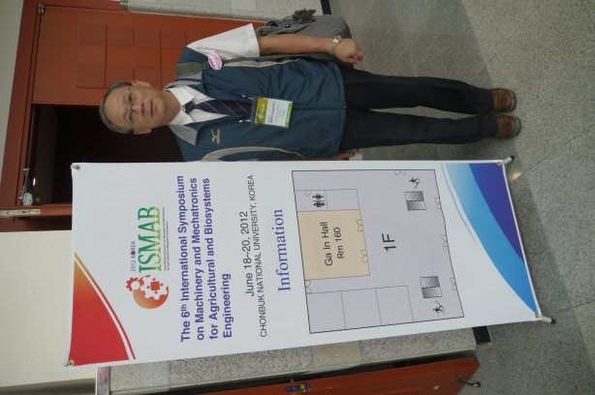
圖1. 2012 ISMAB會場全北大學靜思堂

- 專題演講
中華農業機械學會理事長中興大學生機系盛中德教授的演講題目為：Strategy for Energy Saving and Carbon Reduction on Supply Chain of Fresh Vegetables and Fruits in Taiwan，內容主要討論由於氣候變遷快速加上能源危機，使得節能減碳已成為全球重視的一項工作，雖農產品在生產過程中具有固定化碳的功能，但農產品為滿足消費的需要，在農產品的供鏈管理上仍需使用相當多的能源並製造出碳排放。台灣為降低供應鏈運作的成本與能源消耗，及減低農產品貯運的碳排放,正著手研究探討農產品供應鏈中可能加以引用的節能減碳技術或設備,此最終將有利地球的永續生存。日本農業機械學會會長東京大學 Seiichi OSHITA 教授的演講題目為：NANOBUBBLES AS A POTENTIAL TECHNOLOGY APPLICALBE TO AGRICULTURE，內容主要討論新興技術微氣泡在農業領域的應用，首先概述過去的研究，然後通過引入隨時間變化的粒度分佈和Zeta電位變化的數據顯示氣泡存在的實驗證據。並以廢水處理和促進種子發芽的實例進行說明微氣泡中在農業領域的應用。韓國農業機械學會會長成均館大學 Kyouseung Lee 教授的演講題目為：Present Status and Future Prospect of Mechanization for Dry Land Crop Cultivation in Korea，內容主要討論韓韓國旱地、果園和溫室栽培的旱地作物種植機械化的現狀和未來發展前景，目前韓國在水稻生產的主營業務整地，移栽，噴灑農藥及收穫等幾乎完全的應用機械化，但許多農場在旱地作物生產方面除整地和病蟲害防治已大都採用機械化和自動化外，其他作業經營仍然應用人力為主，最近已開發相關旱地作物種植作業使用的各種農機。然而由於農村地區農民購買力等原因，目前開發的農機尚未達到理想的推廣成績，目前韓國在旱地、果園、溫室栽培作物種植機械化，促進旱地和溫室作物機械化標準栽培模式，及旱地作物農業綜合機械化模式是非常重要的發展與推廣項目，且極具未來發展淺力。菲律賓洛斯巴諾斯大學大學Arnold R. Elepaño教授的演講題目為：Opportunities in the Biofuel Production from Cellulosic Materials in the Philippines，內容主要討論菲律賓現正進行利用纖維素材料生產生質酒精(乙醇)的可行性研究，研擬開發一個多層商業化生物技術計劃生產生物乙醇，期望通過建立一個單一的農業和林業生物質能源網絡，並成立可用於所有的生物燃料和可再生能源原料資料庫。美國佛羅里達州立大學 Won Suk Lee教授的演講題目為：Sensing Technologies for Precision Agriculture: Current Status and Future Needs，內容主要討論在過去二十年利用精準農業於高效作物管理的實際應用上，為農業增加了實質的產量和利潤， 在精準農業的研究發展中，開發出各種傳感技術，如遙感，機器視覺，熱成像技術，傳感器網絡，超聲波，可見/近紅外光譜儀，電極，微波，螢光，RFID技術與電子鼻等感測元件與技術，內容並檢討現有的傳感技術與精準農業得發展，並探討未來這些技術更先進的開發和高效的應用程序的需求。

- 研討會
18日下午至19下午分組論文發表(Oral Pesentation)，其中19日中午13:30至15:00舉行壁報論文(Poster)展示與討論。20日晚間由主辦單位舉辦歡迎餐會。本屆研討會共分有：
Session BE: 生物工程(Biological Engineering) ,
Session BR: 生物機電工程與農業機械人(Biomechatronics and Robotics in Agriculture),
Session FE: 食品工程(Food Engineering),
Session IE: 資訊與電子化(Information & Electronics),
Session PA: 精準農業(Precision Agriculture),
Session PM: 農業動力與農業機械(Farm Power and Machinery),
Session PT: 收穫後處裡技術(Postharvest Technology),
Session RE: 生質與再生能源(Bioenergy and Renewable Energy),
Session SE: 設施與環境技術(Structure and Environmental Technology),
Session ST: 感測技術(Sensor Technology),
Session WM: 廢棄物處裡(Waste Management).
等11個分組計有74篇論文發表(Oral Pesentation)，93篇壁報論文(Poster)展示，表1為各國參與各分組發表的論文篇數整理，總計台灣參與發表65篇論文與地主韓國的68相差僅3篇，可見台灣的熱情參與，韓國農機學會也相當感動。
個人參予壁報論文(Poster)發表：線上雞隻活體重量量測系統之研究(The Study on Online Life Weight Measurement of Comb of Chicken)，海報與展示如圖2~4所示，本篇論文並獲邀為ISMAB special issue of EAEF。另擔任19日上午PT#1收穫後處裡技術發表階段分組的主持人，此階段計有包括中華民國台灣、日本與韓國專家學長發表五篇有關利用多光譜影像或核磁共振影像等技術的非破壞性生物產品檢測技術的研究論文，表2為本階段的五篇論文題目與發表學者。

表1. 2012 ISMAB的論文分組與各國參與分組發表論文篇數的整理
組別 | ORAL(宣讀) |  |  | POSTER(壁報)
 | 台灣 | 韓國 | 日本 | 台灣 | 韓國 | 日本
BE生物工程 | 4 | 1 | 2 | 5 | 0 | 1
BR生物機電工程與農業機械人 | 6 | 3 | 3 | 4 | 3 | 1
FE食品工程 | 2 | 0 | 2 | 3 | 0 | 1
IE資訊與電子化 | 8 | 2 | 0 | 1 | 6 | 1
PA精準農業 | 0 | 1 | 3 | 0 | 0 | 3
PM農業動力與農業機械 | 1 | 6 | 1 | 3 | 9 | 5
PT收穫後處裡技術 | 3 | 2 | 5 | 0 | 10 | 2
RE生質與再生能源 | 2 | 3 | 0 | 4 | 1 | 1
SE設施與環境技術 | 3 | 3 | 0 | 5 | 9 | 0
ST感測技術 | 3 | 2 | 0 | 6 | 5 | 2
WM廢棄物處裡 | 1 | 2 | 0 | 1 | 0 | 1
 | 33 | 25 | 16 | 32 | 43 | 18
總計 | 74 |  |  | 93

表2. PT#1收穫後處裡技術發表階段分組論文與作者
編號 | 編號 | 論文與作者
E2-1 | 論文 | Vitamin C Determination Using FTIR ATR Mid Infrared Spectroscopy Using Full Spectrum PLS Regression with Different Spectral Pre-processing Methods
E2-1 | 作者 | Diding Suhandy*, Meinilwita Yulia, Yuichi Ogawa, Naoshi Kondo(Kyoto University)
E2-2 | 論文 | Practical Application of Near-Infrared Spectroscopy for Determining Moisture and Protein Contents of Rice and Wheat at Grain Elevators
E2-2 | 作者 | Shuso Kawamura*, Sakiko Fujikawa, Rui Li, Hideo Fujita(Hokkaido University)
E2-3 | 論文 | Inspection of Apple Browning Using Fluorescence Imaging Technology
E2-3 | 作者 | Chien-Chih Chen*, Suming Chen, Chi-Wei Wang, Chao-Yin Tsai(National Taiwan University), I-Chang Yang(Agricultural Mechanization Research and Development Center), Jin-Shi Huang, Yung-Kun Chuang(National Taiwan University)
E2-4 | 論文 | Sensing Internal Qualities of Chestnut Using Magnetic Resonance Imaging(MRI) and Nuclear Magnetic Resonance(NMR) Relaxometry
E2-4 | 作者 | Soo Hyun Park*(Seoul National University), Seong Min Kim(Chonbuk National University), Soo Hee Lee(Life & Technology CO. LTD.), Jae Min Moon(Chonbuk National University), Sang Ha Noh(Seoul National University)
E2-5 | 論文 | Development of Techniques for Determining Amylose Content of Rice by Near-Infrared and Visible Light
E2-5 | 作者 | Sakiko Fujikawa*, Shuso Kawamura, Rui Li, Takamasa Doi(Hokkaido University)
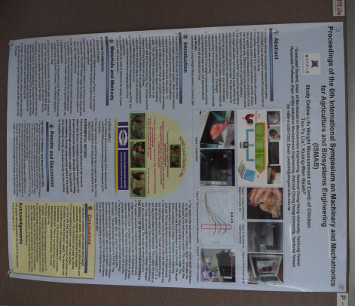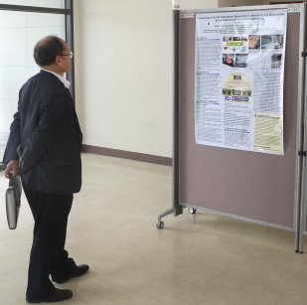
圖2.論文海報 圖3. 論文海報展示
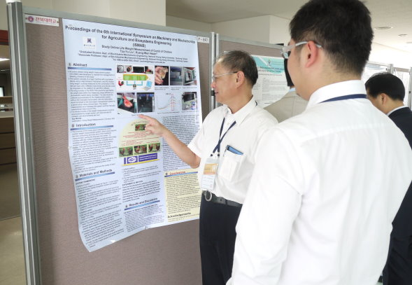
圖4. 論文海報展示與討論

- 參觀
20日由主辦單位安排至全州市近郊的韓國東洋 (Tong Yang) 物產有限公司，Tong Yang物產有限公司創立於1951年9月28日， 1972年在漢城成立不銹鋼餐具廠，1973年成立安陽市農業機械廠並於1978年搬到昌原工業園區，再於1979年合併遠東濾清器有限公司，1993年成立TYM的R&D研究所和農機培訓學院， 2000年在中國成立Tong Yang農業機械(蘇州)有限公司，2001年在中國成立江蘇Tong Yang水稻插秧機有限公司及在日本東京成立Tong Yang，2002年獲得ISO 14001認證，2004年在美國成立TYM-USA，2007年在中國成立江蘇Tong Yang發動機有限公司的合資公司，Tong Yang物產有限公司在機械工業領域中一直盡力研發並改進生產技術，目前涉及各個領域，產品包刮農業機械與不銹鋼餐具等。此外，Tong Yang物產有限公司建立了中央技術研究所，不斷研究開發新產品和新技術，包刮農業機械，高品質的餐具和香菸過濾嘴等。參觀現場並展示了新進的水稻聯合收穫機(圖5 )、乘坐式插秧機(圖6 )、曳引機(圖7 )、曳引機附掛多功能整地機械(圖8 )、耕耘機(圖9 )及電動車(圖10 )。晚間由韓國農機學會舉行歡送晚宴，完成整個研討會行程。
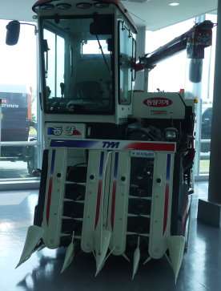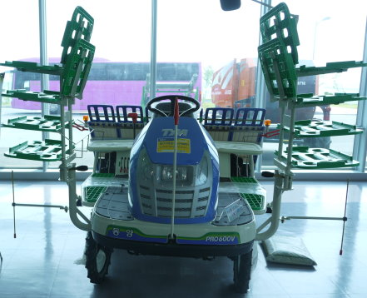
圖5 . 水稻聯合收穫機 圖6 . 乘坐式插秧機
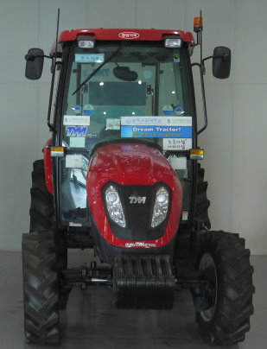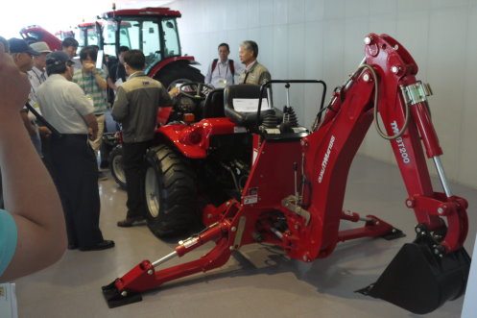
圖7 . 曳引機 圖8 . 曳引機附掛多功能整地機械
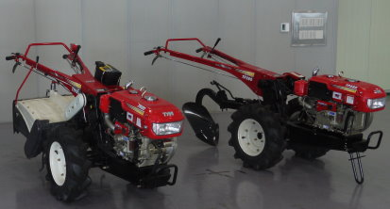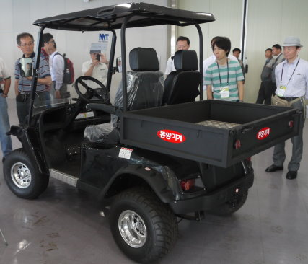
圖9 . 耕耘機 圖10 . 電動車

心得及建議
個人在第六屆農業暨生物系統機電整合工程國際研討會期間特別針對幾項議題特別感興趣，包刮RFID在農業上的應用、安全農業、農業生產環境的節能減碳及農業動化應用等，僅分別就以上議題在研討會中擇一個人較重視的論文介紹於下：
在日本農業機械學會會長東京大學 Seiichi OSHITA 教授的演講中特別介紹結合無線通訊、遠端影像監視與控制等科技，研究無人駕駛曳引機技術，並應用於清除因311日本大地震幅島核災造成的農田土地污染層，可降低輻射量40%以上，圖11~14為演講的部份投影片。
RFID在農業上的應用方面，漢城大學Sang Ha Noh教授指導發表使用RFID技術於水產品裝集箱系統之發展(Development of Container Pool system for Marine Products Using RFID Technology)，其內容主要敘述業界和學術界已證明農業和水產品使用塑膠箱容器能節省社會的經濟資源和保護生態環境，容器在載貨系統或托盤系統佔有很大的影響，容器托盤系統有利於促進物流標準化，提高現代物流​​效率，帶來巨大的長期經濟利益。本篇研究發展先進的容器，應用在海洋產品和RFID的配送管理，結果顯示，新容器使用RFID標籤可識別應用於農產品或物品，可改善物品管理效率與改善環境的濕度影響。
在農業環境的節能減炭議題上，韓國漢城大學In-Bok Lee教授指導發表畜舍建築之風力應用於小型風力發電機系統(Small-scale Wind Power Generation System Utilizing Ventilation Flow In Livestock Building)，研究目的是開發畜舍後端之通風扇架設小型風力發電機系統，回收通風扇所排出之風力餘能帶動小型風力發電機發電提供畜舍使用。經過評估、實驗與分析指出畜舍通風扇後端2公尺風速是高風速且呈穩定的，能提供風力發電機系統使用。研究應用CFD軟體分析模擬測試並建立模型與使用BEMT理論進行新的風力發電機設計。而風力發電機的氣體動力學性能經由現場實驗，在通風扇後端架設風力發電機的方式可回收30%的電力。
在農業廢棄物處裡與在生能源應用方面，韓國全北大學Sang Hun Kim教授指導發表混合食物廢棄物與豬隻排泄物生產沼氣之研究(Biogas Production from Mixture of Swine Manure and Food Waste)，研究目的是求出食物廢棄物與豬隻排泄物的最佳混合比例，以生產甲烷濃度最高的沼氣，其中食物廢棄物的酸性高(韓國人醃漬食物多)，在與豬隻排泄物混合時對甲烷生成有不利的影響；其實驗方式是連續實驗，從純粹以豬隻排泄物來生成沼氣(混合比例1:0)，逐步增加食物廢棄物量直至混合比例1:1。實驗結果顯示所產生的沼氣內甲烷濃度約在70%~74%，當混合比例達到2:1的時候，沼氣生產有最佳效果，但是當混合比例提高至1:1時，沼氣生成就會被破壞，估計是因為混合比例的酸性太高，導致甲烷菌無法生存。
農業自動化應用研究部分，日本京都大學Michihisa Iida教授指導發表聯合收割機器人之研發(Development of Head-Feeding Combine Robot) ，研究應用即時動態全球定位系統(RTK-GPS)為聯合收割機行進之感測器，可以分析判斷機器人現在位置並決定行進模式與方向之資訊，結合利用卡爾曼濾波器計算行走誤差來控制行走之速度。實際實驗結果，此聯合機器人可達成照著既定之螺旋狀路徑行走，並且可完善的進行稻穀收割之工作。

- 本次研討會有多篇論文為整合農業自動化、精準農業、節能減淡、安全農業及產銷履歷的研究，顯示此研究方向為各國所重視，而我國在此研究方向的研究發展亦正積極進行中，當然希望能有更進ㄧ步的支持與成果。
- 近紅外線檢測方面的研究仍然是重點研發項目之ㄧ，在本次研討會中我國在此方面的研究內容與成果相當具有水準受到高度的肯定。
- 我國參與此項研討會相當熱烈，日本與韓國亦相當重視，此次研討會參與國家除中華民國台灣、日本、韓國外尚有其他國家學者參加，研討會有日趨擴大的趨勢，我國應重視此研討會可加強國際間合作交流的機會。
- 由中華民國台灣、日本、韓國三國農機學會合作成立的亞洲農業與生物工程協會(AABEA stands for Asian Agricultural and Biological Engineering Association)創辦的EAEF期刊"Engineering in Agriculture, Environment and Food (EAEF)"，已晉升為EI期刊，今年將由韓國主編，三年後將輪交給我國主編，國內農機與生機學者專家應可利用投稿此期刊的管道增進與日本、韓國的學術國際交流。
- 2014年將輪由我國主辦第七屆的農業暨生物系統機電整合工程國際研討會，已決定由中華農機學會主辦，宜蘭大學生機系負責籌辦，屆時應整合各校生機系及研究單位人力與支援，尤其希望能得到國科會與教育部的經費協助，共同努力辦好研討會讓國際友人誇目相看。
- 由參觀(Tong Yang) 物產有限公司，了解其有中央技術研究所，研究的方向與領域相當具競爭力；是一次相當有規模的農業機械展覽會(在其他中有較詳細的介紹)，由展示的機械系統中了解，韓國的農業機械不論是傳統田間機械或是較高科技先進的機電整合系統大都已能自行生產製造，顯示其國內的農業生產的機械化與自動化的程度相當高，且已積極開發外銷的市場。而我國在中小型農業機械與精密的機電整合農業自動化系統研發上亦有相當的成果，但國內卻無法有足夠的市場需求來支持廠商，造成有相當部份的元件與設備必須仰賴進口；因此如何創造外銷市場是農業機械業的重要問題，而相信其最大且可開發的地區應是中國大陸。

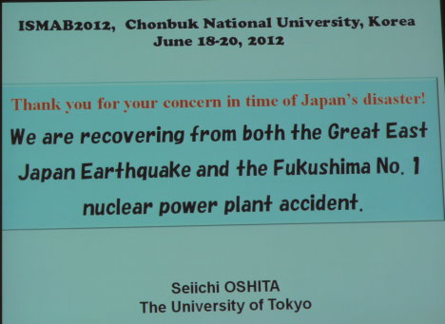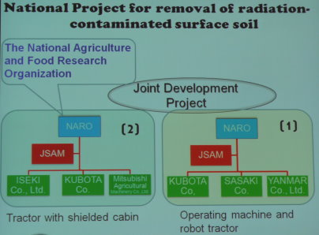
圖11. Seiichi OSHITA 教授演講簡報之1 圖12. Seiichi OSHITA 教授演講簡報之2
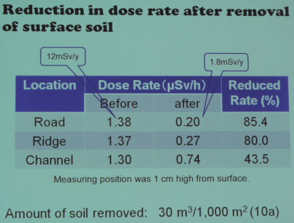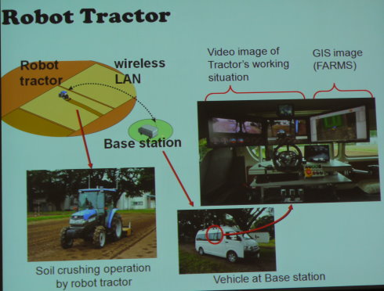
圖13. Seiichi OSHITA 教授演講簡報之3 圖14. Seiichi OSHITA 教授演講簡報之4

